**此系统最为核心的东西就是 通过api查询用户已经使用的情况 并跟系统已入库数据进行比对 对超量和过期用户 通过 api发起实时激活与关闭操作**

**api有四个功能 查询状态 2 激活与锁死 3 查询当月使用量 4 查询某一天的使用量**

1 用户查询端口

用户输入iccid 验证码 即可登录查询

查询页面显示 iccid 状态 套餐 到期时间 总流量 剩余流量 已用流量 充值链接

参考 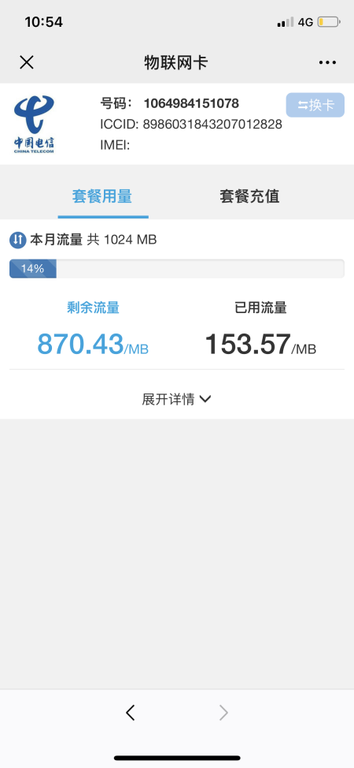

2 后台管理功能

添加用户 手动新增用户 iccid 状态（默认为使用中）套餐 下拉选择已有套餐 到期时间 默认为 套餐的有效期+7天 添加完成后 自动通过api请求激活

用户管理 显示全部用户列表 （查询方式为 iccid 状态 锁死状态 是或者否 ）依次为 iccid 新增时间 状态（使用中 已过期 已锁死）套餐 到期时间 剩余流量 历史记录 充值（选择套餐 数量 确定后提交api激活 并更新用户数据） 锁死按钮(点击后不管有没有超量剩余 都通过api锁死 用户充值开启也不会触发api激活 必须再次点击解锁才可以) 所以充值时要先判断是否锁死 已锁死的 即使充值也无法触发激活api

新增套餐 套餐名称 包含流量 有效期(下拉选择1-12个月) 套餐值（已用量=返回用量*套餐值）

全部套餐 列表出来 然后可修改

订单记录 充值记录 iccid 充值套餐 充值时间 到期时间

退出

套餐的过期规则以及系统统计结算方式

例如 套餐一 设置为 包含流量10gb 有效期为30天（每个订单的有效期到达以后 没用完就要清零了）

例如用户在 5号充值套餐一 也就是说 可以使用10gb 到下个月5号如果到期后没用完就清零

如果到期之前就用完了 就显示 已停用 并通过api请求锁死 注意这里是api锁死 不是后台锁死（用户再次充值 就按充值时间重新计算到期时间 并请求api激活）

如果用户没到期 也没用完 还要充值 那就为用户增加有效期 增加总流量 剩余流量

但是 当上一个套餐到期以后 上一个套餐剩余的流量也要清零 只显示当前可用套餐数据

另外关于api查询 api查询效率以及返回数据延迟未知 需要实际测试

目前只可以查询iccid的当前月1号至查询日期的总量 不可查询上个月的 所以系统要在每个月最后一天的晚上12点之前查询完毕所有iccid的当月用量 记录数据 跨月结算的用户 已用量=当前套餐有效期开始的那天到月底 加上 第二个月的新数据

大约月底左右api会开放 自激活后的 指定某一天总用量 到时候已用量 可以直接统计当前套餐有效期开始的那一天 直到查询当天前一天的已用

第一阶段 就是以上基础功能 实现用户的前端查询 后台的用户 套餐 计费统计即可

第二阶段 要实现 用户自助激活 用户自助充值

第三阶段要实现 分销机制 指定iccid归属的子用户 用户每激活 充值 返点给子用户 子用户自助提现

第四阶段 要做双app 微信 支付宝 百度 小程序

正式开始之前要先测试api 做一个临时的功能 让系统先上线

1 后台账号密码登录 一个菜单 卡片查询 输入iccid 通过api查询卡片 如果未激活 就显示未激活 给个激活按钮 如果已激活 就显示 使用中 用量和停用按钮 点击停用 如果停用 也显示用量 给个开通按钮

2 前端 用户输入iccid 如果未激活 就提示未激活 如果激活就显示使用中 显示用量 如果停用就显示停用 显示用量